2021年度

四川省通江县板桥口镇

单位决算
目录
公开时间：2022年9月1日
第一部分 单位概况 4
一、职能简介 4
二、2021年重点工作完成情况 5
第二部分 2021年度单位决算情况说明 7
一、收入支出决算总体情况说明 7
二、收入决算情况说明 7
三、支出决算情况说明 8
四、财政拨款收入支出决算总体情况说明 9
五、一般公共预算财政拨款支出决算情况说明 9
六、一般公共预算财政拨款基本支出决算情况说明 13
七、“三公”经费财政拨款支出决算情况说明 14
八、政府性基金预算支出决算情况说明 15
九、国有资本经营预算支出决算情况说明 15
十、其他重要事项的情况说明 15
第三部分 名词解释 17
第四部分 附件 21
第五部分 附表 25
一、收入支出决算总表 25
二、收入决算表 25
三、支出决算表 25
四、财政拨款收入支出决算总表 25
五、财政拨款支出决算明细表 25
六、一般公共预算财政拨款支出决算表 25
七、一般公共预算财政拨款支出决算明细表 25
八、一般公共预算财政拨款基本支出决算表 25
九、一般公共预算财政拨款项目支出决算表 25
十、一般公共预算财政拨款“三公”经费支出决算表 25
十一、政府性基金预算财政拨款收入支出决算表 25
十二、政府性基金预算财政拨款“三公”经费支出决算表 25
十三、国有资本经营预算财政拨款收入支出决算表 25
十四、国有资本经营预算财政拨款支出决算表 25

第一部分 单位概况

职能简介
镇党政机构具有党委和政府两种职能，党委领导政府工作，主要是政治思想和方针政策的领导，干部的选拔，考核和监督，经济和行政工作中重大问题的决策。镇政府是基层国家行政机关，行使本行政区的行政职能。
（1）党委工作职责：一是保证党的路线方针政策的坚决贯彻执行。二是保证监督职能。三是履行教育和管理职能。四是服从和服务于经济建设的职能。五是负责抓好本镇党建工作、群团工作、精神文明建设工作、新闻宣传工作。六是完成上级组织交给的其他工作任务。
（2）政府职能：一是制定和组织实施经济、科技和社会发展计划，制定资源开发技术改造和产业结构调整方案，组织指导好产业生产，搞好商品流通，协调好本镇与外地区的经济交流与合作，抓好招商引资，人才引进项目开发，不断培育市场体系，组织经济运行，促进经济发展。二是制定并组织实施村镇建设规划，部署重点工程建设，地方道路建设及公共设施，水利设施的管理，负责土地、林木、水等自然资源和生态环境的保护，做好护林防火工作。三是负责本行政区域内的民政、计划生育、文化教育、卫生、体育等社会公益事业的综合性工作，维护一切经济单位和个人的正当经济权益，取缔非法经济活动，调解和处理民事纠纷，打击刑事犯罪维护社会稳定。四是按计划组织本级财政收入和地方税的征收，完成国家财政计划，不断培植税源，管好财政资金，增强财政实力。五是抓好精神文明建设，丰富群众文化生活，提倡移风易俗，反对封建迷信，破除陈规陋习，树立社会主义新风尚。六是完成上级政府交办的其他事项。

二、2021年重点工作完成情况
2021年板桥口镇在县委、县政府的坚强领导下，我镇坚决贯彻落实县委、县政府的重大决策部署。一是疫情防控坚决有力。着眼于脱贫巩固和抗击新冠肺炎疫情“两手抓、两手硬”，全镇党员干部闻令而动、冲锋在前，医务工作者白衣执甲，村（社区）社干部日夜值守，人民群众和社会各界群策群力，落实落细“外防输入、内防扩散、人物同防”总体防控措施，全镇常住人口实现新冠疫苗应接尽接，无一例输入型感染病例，构筑起疫情防控的坚固防线；二是产业经济逆势上扬。积极发展特色产业，采取“合作社+基地+农户”的合作模式，让群众在家门口务工，在家门口增收，全镇发展金银花、香菇、核桃等特色产业2000余亩，12个村集体经济收入实现新的增长突破；三是惠民实事持续实施。粮食直补、公益林、公益性岗位等惠农惠民资金按时兑现到户，积极动员群众参加城乡居民医疗保险和城乡居民养老保险，新建硬化道路2.1公里，拓宽6.7公里，城子山村刘家营水厂正常运转，确保板桥口镇等几个场镇供水，麻柳河山洪沟治理和镇农贸市场项目建成投入使用；四是基层治理彰显成效。大力提升镇容镇貌、激发治理活力，强化农村人居环境整治，城乡环境得到持续改善；防范化解重大风险制度机制不断健全，突发公共事件应急能力显著增强，自然灾害防御水平明显提升。

第二部分 2021年度单位决算情况说明

- 收入支出决算总体情况说明
2021年度收、支总计1965.36万元。与2020年相比，收、支总计各增加525.48万元，增长%。主要变动原因是脱贫攻坚和乡村振兴有效衔接资金增加。

（图1：收、支决算总计变动情况图）

- 收入决算情况说明

2021年本年收入合计1965.36万元，其中：一般公共预算财政拨款收入1965.36万元，占100%。

（图2：收入决算结构图）（饼状图）

- 支出决算情况说明

2021年本年支出合计1965.36万元，其中：基本支出861.42万元，占43.83%；项目支出1103.94万元，占56.17%；上缴上级支出0万元；经营支出0万元；对附属单位补助支出0万元。
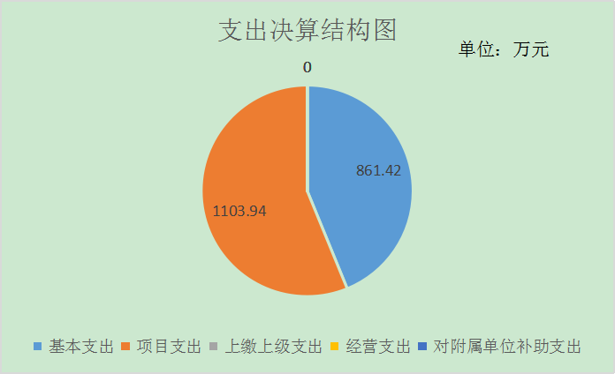

（图3：支出决算结构图）（饼状图）

四、财政拨款收入支出决算总体情况说明
2021年财政拨款收、支总计1965.36万元。与2020年相比，财政拨款收、支总计各增加525.48万元，增长36.49%。主要变动原因是脱贫攻坚和乡村振兴有效衔接资金增加。
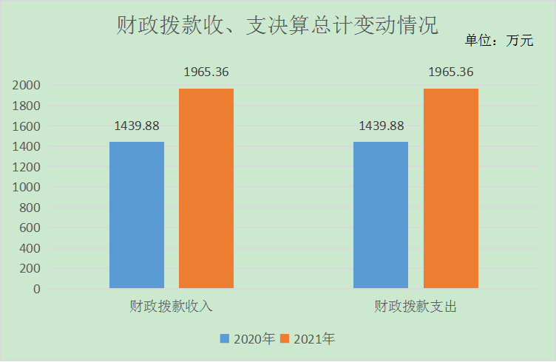
（图4：财政拨款收、支决算总计变动情况）（柱状图）

五、一般公共预算财政拨款支出决算情况说明

（一）一般公共预算财政拨款支出决算总体情况
2021年一般公共预算财政拨款支出1965.36万元，占本年支出合计的100%。与2020年相比，一般公共预算财政拨款支出增加525.48万元，增长36.49%。主要变动原因是脱贫攻坚和乡村振兴有效衔接资金的支出。

（图5：一般公共预算财政拨款支出决算变动情况）（柱状图）

（二）一般公共预算财政拨款支出决算结构情况
2021年一般公共预算财政拨款支出1965.36万元，主要用于以下方面：一般公共服务（类）支出534.38万元，占27.19%；文化旅游体育与传媒支出4万元，占0.20%；社会保障和就业支出91.59万元，占4.66%；卫生健康支出29.76万元，占1.51%；农林水支出1074.4万元，占54.67%；住房保障支出231.23万元，占11.77%。
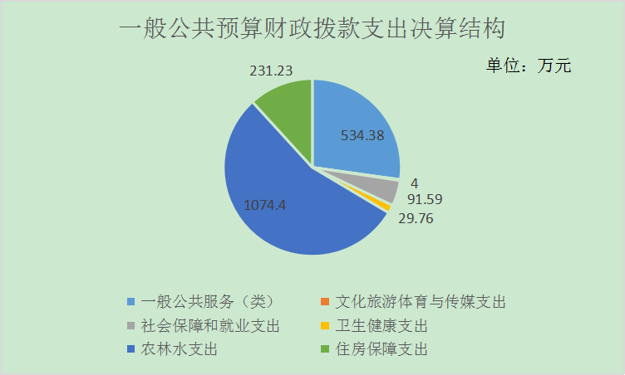
（图6：一般公共预算财政拨款支出决算结构）（饼状图）

（三）一般公共预算财政拨款支出决算具体情况

2021年一般公共预算支出决算数为1965.36万元，完成预算100%。其中：
1.一般公共服务（类）政府办公厅（室）及相关机构事务（款）行政运行（项）: 支出决算为340.62万元，完成预算100%。
2.一般公共服务（类）政府办公厅（室）及相关机构事务（款）一般行政管理事务（项）: 支出决算为14.5万元，完成预算100%。
3.一般公共服务（类）政府办公厅（室）及相关机构事务（款）事业运行（项）: 支出决算为176.26万元，完成预算100%。
4.一般公共服务（类）其他一般公共服务支出（款）其他一般公共服务支出（项）: 支出决算为3万元，完成预算100%。
5.文化旅游体育与传媒支出（类）文化和旅游（款）其他文化和旅游支出（项）: 支出决算为4万元，完成预算100%。
6.社会保障和就业（类）行政事业单位养老支出（款）机关事业单位基本养老保险缴费支出（项）: 支出决算为43.17万元，完成预算100%。
7.社会保障和就业（类）就业补助（款）公益性岗位补贴（项）: 支出决算为39.42万元，完成预算100%。
8.社会保障和就业（类）就业补助（款）其他就业补助支出（项）: 支出决算为9万元，完成预算100%。
9.卫生健康（类）行政事业单位医疗（款）行政单位医疗（项）:支出决算为13.23万元，完成预算100%。
10.卫生健康（类）行政事业单位医疗（款）事业单位医疗（项）:支出决算为13.89万元，完成预算100%。
11.卫生健康（类）行政事业单位医疗（款）公务员医疗补助（项）:支出决算为2.64万元，完成预算100%。
12.农林水支出（类）农业农村（款）其他农业农村支出（项）:支出决算为60万元，完成预算100%。
13.农林水支出（类）扶贫（款）农村基础设施建设（项）:支出决算为513万元，完成预算100%。
14.农林水支出（类）扶贫（款）生产发展（项）:支出决算为151.02万元，完成预算100%。
15.农林水支出（类）扶贫（款）其他扶贫支出（项）:支出决算为28.94万元，完成预算100%。
16.农林水支出（类）农村综合改革（款）对村民委员会和村党支部的补助（项）:支出决算为321.44万元，完成预算100%。
17.住房保障支出（类）保障性安居工程支出（款）农村危房改造（项）:支出决算为198.86万元，完成预算100%。
18.住房保障支出（类）住房改革支出（款）住房公积金（项）:支出决算为32.38万元，完成预算100%。

六、一般公共预算财政拨款基本支出决算情况说明
2021年一般公共预算财政拨款基本支出861.42万元，其中：
人员经费717.48万元，主要包括：基本工资、津贴补贴、奖金、伙食补助费、绩效工资、机关事业单位基本养老保险缴费、职业年金缴费、其他社会保障缴费、其他工资福利支出、离休费、退休费、抚恤金、生活补助、医疗费补助、奖励金、住房公积金、其他对个人和家庭的补助支出等。
公用经费143.95万元，主要包括：办公费、印刷费、咨询费、手续费、水费、电费、邮电费、取暖费、物业管理费、差旅费、因公出国（境）费用、维修（护）费、租赁费、会议费、培训费、公务接待费、劳务费、委托业务费、工会经费、福利费、公务用车运行维护费、其他交通费、税金及附加费用、其他商品和服务支出、办公设备购置、专用设备购置、信息网络及软件购置更新、其他资本性支出等。

七、“三公”经费财政拨款支出决算情况说明

（一）“三公”经费财政拨款支出决算总体情况说明
2021年“三公”经费财政拨款支出决算为1.48万元，完成预算77.9%，决算数小于预算数的主要原因是接待次数的减少。

（二）“三公”经费财政拨款支出决算具体情况说明
2021年“三公”经费财政拨款支出决算中，因公出国（境）费支出决算0万元，占0%；公务用车购置及运行维护费支出决算0万元，占0%；公务接待费支出决算1.48万元，占100%。具体情况如下：

（图7：“三公”经费财政拨款支出结构）（饼状图）
1.因公出国（境）经费支出无。
2.公务用车购置及运行维护费支出无。
3.公务接待费支出1.48万元，完成预算77.9%。公务接待费支出决算比2020年减少0.08万元，下降5.01%。主要原因是贯彻落实中央八项规定，厉行节约，从严控制“三公”经费支出。其中：
国内公务接待支出1.48万元，主要用于执行公务、开展业务活动开支的交通费、住宿费、用餐费等。国内公务接待64批次，512人次（不包括陪同人员），共计支出1.48万元，具体内容包括：信访维稳、疫情防控、产业发展等项目协调、惠农惠民政策落实情况等相关部门检查指导工作发生的接待支出；培训费1.11万元，比去年有所减少，主要是培训任务减少；会议费1.8万元，比去年有所减少，主要是精文减会。

八、政府性基金预算支出决算情况说明
2021年政府性基金预算财政拨款支出无。
- 国有资本经营预算支出决算情况说明
2021年国有资本经营预算财政拨款支出无。
- 其他重要事项的情况说明

（一）机关运行经费支出情况
2021年，机关运行经费支出193.98万元，比2020年减少37.45万元，下降16.3%。主要原因是机构改革和行政区划调整。

（二）政府采购支出情况
2021年度，我镇政府采购支出总额0元，其中：政府采购货物支出0元、政府采购服务支出0元。主要是新的政府采购制度一次性购买5万元以下的货物不纳入政府采购范围。

（三）国有资产占有使用情况
截至2021年12月31日，我镇无主要领导干部用车、机要通信用车、应急保障用车、其他用车。单价50万元以上通用设备无，单价100万元以上专用设备无。

（四）预算绩效管理情况
根据预算绩效管理要求，本单位在2021年度预算编制阶段，组织对一般行政管理事务资金等19个项目开展了预算事前绩效评估，编制绩效目标，开展绩效监控，年终执行完毕后，对19个项目和整体支出开展了绩效自评，涉及财政资金1965.36万元。2021年特定目标类部门预算项目绩效目标自评表见附件（第四部分）。

- 名词解释

1．财政拨款收入：指省级财政当年拨付的资金。

2．事业收入：指事业单位开展专业业务活动及辅助活动所取得的收入。

3．经营收入：指事业单位在专业业务活动及其辅助活动之外开展非独立核算经营活动取得的收入。

4．其他收入：指除上述“财政拨款收入”“事业收入”“经营收入”等以外的收入。主要是银行存款利息收入等。

5．年初结转和结余：指以前年度尚未完成、结转到本年度后按有关规定继续使用的资金。

6．一般公共服务（类）政府办公厅〔室〕及相关机构事务（款）行政运行（项）：指用于保障省政府办公厅机关、厅属各行政单位正常运转，用于行政运行方面的经费支出。

7．一般公共服务（类）政府办公厅〔室〕及相关机构事务（款）一般行政管理事务（项）：指用于保障省政府办公厅机关、厅属各行政事业单位正常运转，为完成特定的工作任务，用于一般行政管理事务方面的经费支出。

8．一般公共服务（类）政府办公厅〔室〕及相关机构事务（款）机关服务（项）：指用于保障省政府办公厅正常运转，用于机关服务方面的经费支出。

9．一般公共服务（类）政府办公厅〔室〕及相关机构事务（款）政务公开审批（项）：指用于为完成特定的工作任务，用于政务公开审批方面的经费支出。

10．一般公共服务（类）政府办公厅〔室〕及相关机构事务（款）参事事务（项）：指用于为完成特定的工作任务，用于参事事务方面的经费支出。

11．一般公共服务（类）政府办公厅〔室〕及相关机构事务（款）事业运行（项）：指用于保障事业单位正常运转，用于事业运行方面的经费支出。

12．一般公共服务（类）政府办公厅〔室〕及相关机构事务（款）其他政府办公厅〔室〕及相关机构事务支出（项）：指用于保障省政府办公厅机关、厅属各行政事业单位正常运转，为完成特定的工作任务，用于其他方面的经费支出。

13.一般公共服务（类）商贸事务（款）其他商贸事务（项）：指用于为完成特定的工作任务，用于商贸事务方面的经费支出。

14.教育支出（类）进修及培训（款）培训支出（项）：指用于培训方面的经费支出。

15.社会保障和救业支出（类）行政单位离退休（款）事业单位离退休（项）：指用于事业单位离退休人员支出。

16．社会保障和救业支出（类）行政单位离退休（款）未归口管理的行政事业单位离退休（项）：指用于行政单位离休人员支出。

17．社会保障和救业支出（类）行政单位离退休（款）机关事业单位基本养老保险缴费支出（项）：指用于机关事业单位基本养老保险缴费支出。

18．社会保障和救业支出（类）行政单位离退休（款）机关事业单位职业年金缴费支出（项）：指用于事业单位职业年金缴费支出。

19．社会保障和就业（类）抚恤（款）死亡抚恤（项）：指用于病故人员家属的一次性抚恤金和丧葬费支出。

20．医疗卫生与计划生育支出（类）行政事业单位医疗（款）行政单位医疗（项）：指用于按政策规定为行政单位职工缴纳医疗保险金等支出。

21．医疗卫生与计划生育支出（类）行政事业单位医疗（款）事业单位医疗（项）：指用于按政策规定为事业单位职工缴纳医疗保险金等支出。

22．医疗卫生与计划生育支出（类）行政事业单位医疗（款）公务员医疗补助（项）：指用于按政策规定为职工缴纳公务员医疗补助等支出。

23．住房保障支出（类）住房改革支出（款）住房公积金（项）：指用于按政策规定为职工缴纳的住房公积金支出。

24．住房保障支出（类）住房改革支出（款）购房补贴（项）：指用于按政策规定发给无房职工的购房补贴支出。

25．年末结转和结余：指本年度或以前年度预算安排、因客观条件发生变化无法按原计划实施，需延迟到以后年度按有关规定继续使用的资金。

26．基本支出：指为保障机构正常运转、完成日常工作任务而发生的人员支出和公用支出。

27．项目支出：指在基本支出之外为完成特定行政任务和事业发展目标所发生的支出。

28．“三公”经费：纳入省级财政预决算管理的“三公”经费，是指部门用财政拨款安排的因公出国（境）费、公务用车购置及运行费和公务接待费。其中，因公出国（境）费反映单位公务出国（境）的国际旅费、国外城市间交通费、住宿费、伙食费、培训费、公杂费等支出；公务用车购置及运行费反映单位公务用车车辆购置支出（含车辆购置税）及租用费、燃料费、维修费、过路过桥费、保险费、安全奖励费用等支出；公务接待费反映单位按规定开支的各类公务接待（含外宾接待）支出。

29．机关运行经费：为保障行政单位（含参照公务员法管理的事业单位）运行用于购买货物和服务的各项资金，包括办公及印刷费、邮电费、差旅费、会议费、福利费、日常维修费、专用材料及一般设备购置费、办公用房水电费、办公用房取暖费、办公用房物业管理费、公务用车运行维护费以及其他费用。
第四部分 附件

附件1
2021年农村危房改造补助资金项目绩效目标自评
主管部门及代码 |  | 通江县人民政府 |  | 实施单位 | 板桥口镇人民政府
项目预算  执行情况  （万元） |  | 预算数： | 198.86 | 执行数： | 198.86
 |  | 其中：  财政拨款 | 198.86 | 其中：  财政拨款 | 198.86
 |  | 其他资金 |  | 其他资金
年度总体目标  完成情况 | 预期目标 |  |  | 目标实际完成情况
 | 按照政策要求予以按时兑现，改善农村环境面貌。 |  |  | 实现农村住房安全，确保农村安全住房，提升区域经济发展。
年度绩效指标完成情况 | 一级  指标 | 二级  指标 | 三级  指标 | 预期指标值 | 实际完成指标值
 | 完成  指标 | 数量指标 | 资金涉及村 | 13个村（社区） | 13个村（社区）
 |  | 质量指标 | 质量合格率达到 | 100% | 100%
 |  | 时效性指标 | 截至2021年12月 | 完成 | 完成
 |  | 成本指标 | 人居环境整治资金 | 198.86万元 | 198.86万元
 | 效益  指标 | 经济效益 指标 | 当地群众经济收入增加 | 持续增长 | 持续增长
 |  | 社会效益 指标 | 改善群众生活环境 | 长期 | 长期
 |  | 生态效益 指标
 |  | 可持续影响 指标 | 洁我家园，共创文明 | 长期 | 长期
 | 满意  度指标 | 满意度  指标 | 群众满意度 | ≥90% | 95%

关于2021年农村危房改造补助资金
绩效自评报告

一、项目概况
（一）项目资金申报及批复情况。2021年农村危房改造补助资金申报198.86万元，上级财政批复198.86万元，在资金支付上合规合法并与预算相符，符合资金管理办法等相关规定。
- 项目绩效目标。2021年农村危房改造补助资金主要是用于农村危房、老旧房改造，保障农户的住房安全，项目进度按计划实施，已在2021年底全面完成。
- 项目资金申报相符性。我镇2021年农村危房改造补助资金项目申报内容与具体实施内容相符，申报目标合理可行。
二、项目实施及管理情况
（一）资金计划、到位及使用情况。
1.资金计划及时到位。根据川财建〔2021〕91号，下达我镇2021年农村危房改造补助资金计划198.86万元，截至2021年12月底已全部到位，资金到位率100%、到位及时性100%。
2.资金使用。2021年农村危房改造补助资金198.86万元，截至评价时点项目资金的实际支出为198.86万元。资金用于12个村危房整改，支付进度及支付率均达到100%，并且支付依据合规合法，与预算相符。
（一）项目财务管理情况。
针对项目财务管理，我镇专门设立了财务管理制度，成立了财务领导小组，下设财政所为财务管理办公室，配备专门的财务人员对项目进行会计核算。对照项目资金管理办法，行政事务管理项目严格执行财务管理制度，财务处理及会计核算及时、规范。
- 项目组织实施情况。
1.组织领导
镇党委政府高度重视项目资金的绩效管理，成立了监督管理领导小组，统筹协调资金运用全过程。
组 长：岳荣甫 党委书记
屈 颖 镇长
副组长：陈虹锦 纪委书记
侯中才 副镇长
成 员：雷 斌 财政所所长
李果林 国土站干部
赵碧霖 财政所干部
2.监管措施
成立了专门的领导小组，从微观上进行了资金管控；制定了相关内部控制制度，从制度上规范了资金运用；建立了监督检查机制，从纪律上加强了资金约束。
3.执行情况
所有开支均符合财务管理规定，资金运用的内部控制制度严格管控，在执行计划过程中不存在违规违法的问题。
三、项目绩效情况
（一）目标完成情况。
2021年农村危房改造补助资金支出198.86万元，均按2021年初计划实施，并于2021年12月底完成年度绩效目标。项目的开展主要根据镇党委、政府的安排，绩效总目标和阶段性目标按计划完成。
（二）目标效益情况。
2021年农村危房改造补助资金，年初计划依据充分、制定科学、目标明确，该项目实施解决了我镇农村危房、老旧房改造问题，从经济、社会、可持续效益及服务对象满意度方面实现了预定的绩效目标符合预期质量要求。
四、评价结论
我单位严格执行相关规定，及时考核目标任务执行进度情况，促使目标进度及时完成。
五、问题及建议
（一）存在的问题
项目绩效监管制度不完善。
（二）相关建议
健全项目管理制度，制定项目用款计划、预期绩效目标，并对项目绩效实施实时监控，有效防止专项资金挤占、挪用现象发生。

第五部分 附表

一、收入支出决算总表

二、收入决算表

三、支出决算表

四、财政拨款收入支出决算总表

五、财政拨款支出决算明细表

六、一般公共预算财政拨款支出决算表

七、一般公共预算财政拨款支出决算明细表

八、一般公共预算财政拨款基本支出决算表

九、一般公共预算财政拨款项目支出决算表

十、一般公共预算财政拨款“三公”经费支出决算表

十一、政府性基金预算财政拨款收入支出决算表

十二、政府性基金预算财政拨款“三公”经费支出决算表

十三、国有资本经营预算财政拨款收入支出决算表
十四、国有资本经营预算财政拨款支出决算表

